|  |  |
| --- | --- |
| 学号 | 10212818119 |



课 程 设 计

课程名称 python程序设计课程设计

|  |  |
| --- | --- |
| 题 目 | 数据分析的学习与实践-地震的数据分析 |
| 专 业 | \_\_\_\_\_\_\_\_\_\_\_软件工程\_\_\_\_\_\_\_\_\_\_\_\_\_\_\_\_\_ |
| 班 级 | \_\_\_\_\_\_\_\_\_\_\_软件1181\_\_\_\_\_\_\_\_\_\_\_\_\_\_\_\_ |
| 姓 名 | \_\_\_\_\_\_ \_\_\_\_\_林寒\_\_\_\_ \_\_\_\_\_\_\_\_\_\_\_\_ |
| 成 绩 | \_\_\_\_\_\_\_\_\_\_\_\_\_\_ \_\_\_\_\_\_\_\_\_\_\_\_\_\_\_ |
| 指 导 老 师 | \_\_\_\_\_\_\_\_\_\_ \_徐勇\_\_\_\_ \_\_\_\_\_\_\_\_\_\_ |

2021 年 1 月 11 日至 2021 年 1 月 22 日

武汉华夏理工学院信息工程学院

**课 程 设 计 任 务 书**

课程名称：python程序设计课程设计 指导教师：徐勇

班级名称： 软件1181-1182 开课院、系：计算机与网络工程系

**一、课程设计目的与任务**

“python程序设计课程设计”是一个综合性的学习实践型实验教学环节，将在“python程序设计”课程的授课基础上，对python的基础语法、python 对文件的操作、python 对数据的操作、数据处理基础、数据可视化等若干个知识点进行综合运用。

python是一种具有天然开源基因的编程语言，了解开源社区和广泛的使用开源工具，也是Python学习实践的重要环节。因此在本次课程设计中，要求掌握jupyter notebook、Git等常用工具，以及github等重要开源社区的使用。

**二、课程设计的内容与基本要求**

数据分析的基本技术和方法在“python程序设计”课程中已经进行完整的讲授，由于数据分析本身是基于业务场景的，因此本次课程设计环节更加偏重于实际的业务场景的实践。通过对近期互联网热点的调查，准备了15个具体的业务场景，用于本次课程设计的具体任务场景。具体包括如下：

1. 北上广深租房状况分析；
2. 蔡某坤粉丝数及转发数据真假状况分析；
3. 地震的数据分析；
4. 英文名字的数据分析；
5. 外籍英文老师收入虚高情况数据分析；
6. 我国城市空气污染和烟花燃放的关系分析；
7. 针对996工作，程序员群体的看法的分析；
8. 吴某凡微博热点的分析；
9. 节假日长假景点人满为患的数据分析；
10. 针对荔枝的品种、销售地等维度，进行价格数据分析；
11. 分析芒果TV《我是大侦探》的观众评论数据；
12. 针对当前儿科医生的缺乏，对相关数据进行分析；
13. 著名网游《绝地求生》的数据分析；
14. 实习岗位状况的数据分析；
15. 电影《流浪地球》的观众评价的数据分析。

每三个学生组建一个课程设计小组，最后的任务输出包括代码每小组一份、课程设计报告每人一份、答辩ppt每小组一份，并进行课程设计成果答辩。小组成员均参与前述工作，但是每个人的侧重点不同。

每个课程设计小组可以从上述15个场景中选取一个作为课程设计的选题，选题中提供了待分析的数据，和现有的分析方法。各小组，通过学习和实践现有的分析方法，理解实战分析的思维过程并锻炼实际动手能力，再此基础上可以扩展更多维度的分析和数据展现形式。

每个班每个选题最多只能被两个小组选中，先选先得。同时，如果各小组发现更有意思的场景，并能够获取到相关待分析的数据，也可以申请作为选题方向。

本次课程设计的目标是培养学生的团队协作能力、对python知识点的综合运用、对实际场景的理解和适应能力、针对答辩的表达能力等。注重过程，期待成果，但不强求结果的尽善尽美。

**三、学时分配进度安排**

|  |  |  |
| --- | --- | --- |
| 序号 | 设计内容 | 所用时间 |
| 1 | 下发任务书，学生查阅资料 | 1天 |
| 2 | 组建团队，并进行选题和团队匹配 | 1天 |
| 3 | 各小组对自己的选题开始进行研究 | 2天 |
| 4 | 各小组开始准备数据并形成初步处理意见 | 1天 |
| 5 | 代码和实现分析的动手实践 | 2天 |
| 6 | 形成初步的报告书和ppt | 1天 |
| 7 | 答辩并完成报告书 | 2天 |
| 合 计 | | 2周 |

**四、课程设计考核及评分标准**

**1.设计报告要求**

课程设计报告要求逻辑清晰、层次分明、书写整洁。课程设计报告为每人一份，同一个小组的各成员的整体报告内容结构一致，但个人侧重点不同，个人着重撰写自己的工作内容，其他人的内容只要体现文档结构的完整性即可。

课程设计考核将综合考虑学生考勤和参与度、团队协作能力，过程管理能力、成果达成情况等。

**2.过程要求**

整个过程要求通过github来进行过程化发布，即阶段性地在github上提交过程结果。

**3.评分标准**

|  |  |
| --- | --- |
| **评分依据** | **评分成绩** |
| 1．团队协作能力 | 25分 |
| 2．python综合运用能力 | 25分 |
| 3．态度认真、刻苦钻研、遵守纪律 | 10分 |
| 4．过程完成、对工具的使用、对github的运用 | 20分 |
| 5．课程设计答辩逻辑清晰，内容正确 | 10分 |
| 6. 课程设计期间的课堂考勤、创新能力 | 10分 |
| 总分 | 100分 |

注：按上述六项分别记分后求和，根据小组成员贡献率综合评定，记载个人最后成绩。

成绩等级：优（90分—100分）、良（80分—89分）、中（70分—79分）、及格（60分—69分）、60分以下为不及格。

**五、指导地点与时间**

本课程设计将安排在第20-21周，采用腾讯会议和QQ群的方式，以在线形式进行。具体安排如下：

|  |  |  |  |  |  |
| --- | --- | --- | --- | --- | --- |
| 周次 | 星期一 | 星期二 | 星期三 | 星期四 | 星期五 |
| 第20周 | 第5-8节 | 第5-8节 |  | 第5-8节 |  |
| 第21周 |  | 第5-8节 |  | 第5-8节 |  |

执笔:徐 勇 日期：2021-1-8

审阅:钱小红 日期：2021-1-8

目录

[前言 1](#_Toc61701281)

[1编程环境与相关技术 2](#_Toc61701282)

[1.1硬件平台 2](#_Toc61701283)

[1.2项目托管平台-GitHub 2](#_Toc61701284)

[1.3开发平台-jupyter 3](#_Toc61701285)

[1.4编程语言-python 4](#_Toc61701286)

[2程序设计（仅展示关键代码） 6](#_Toc61701287)

[2.1数据分析库 6](#_Toc61701288)

[2.1.1数据分析库导入见下图2.1-1 6](#_Toc61701289)

[2.1.2数据分析库注解 6](#_Toc61701290)

[2.2数据表 7](#_Toc61701291)

[2.2.1数据表导入见下图2.2-1 7](#_Toc61701292)

[2.2.2数据表说明 7](#_Toc61701293)

[2.3数据清洗 8](#_Toc61701294)

[2.3.1数据清洗代码见下图2.1-1 8](#_Toc61701295)

[2.4震级分析图 9](#_Toc61701296)

[2.4.1数据提取代码见下图2.4-1 9](#_Toc61701297)

[2.4.2生成震级分析图代码见下图2.4-2 9](#_Toc61701298)

[2.5 20年以来全球4.5级以上地震统计图 10](#_Toc61701299)

[2.5.1统计图生成代码见下图2.5-1和2.5-2 10](#_Toc61701300)

[2.6 20年以来全球7级以上地震统计图 11](#_Toc61701301)

[2.6.1统计图生成代码见下图2.6-1 11](#_Toc61701302)

[2.7 近5年以来全球每月4.5级以上地震统计图 12](#_Toc61701303)

[2.7.1统计图生成代码见下图2.7-1 12](#_Toc61701304)

[2.8地震类型分析 13](#_Toc61701305)

[2.8.1地震类型分析生成图代码见下图2.8-1 13](#_Toc61701306)

[2.8.2地震类型分析图见下图2.8.2 14](#_Toc61701307)

[2.9地震高频发生地区分析 15](#_Toc61701308)

[2.9.1地震类型分析生成图代码见下图2.9-1 15](#_Toc61701309)

[3数据分析 16](#_Toc61701310)

[3.1问题引入 16](#_Toc61701311)

[3.2数图分析 16](#_Toc61701312)

[3.3引发地震的因素有哪些？ 20](#_Toc61701313)

[3.4我国哪些地方比较经常发生地震？ 22](#_Toc61701314)

[3.5为什么好像2008年之后四川经常发生地震？ 23](#_Toc61701315)

[3.6全世界地震频发的地区有哪些？ 27](#_Toc61701316)

[3.7 2000年以来引发全世界关注的8大地震 28](#_Toc61701317)

# 

# 前言

2020年6月17日，宜宾长宁发生6.0级地震，6月22日，宜宾珙县发生5.4级地震，6月24日，云南楚雄发生4.7级地震，印尼班达海发生7.6级地震。一时间，谣言四起：有说不久将会有大地震发生的，有说是因为太阳黑子11年轮回一次的。抛开这些谣言，很多人也会有疑问：为什么最近地震那么频繁？是不是最近一两年地壳越来越不稳定了？

最近地震真的比以往频繁吗？引发地震的因素有哪些？我国哪些地方比较经常发生地震？为什么四川省在2008年以前好像从来没有听说过有什么地震，2008年以后感觉经常都在震？全世界地震频发的地区在哪里？我们不经有更多的疑问。

# 1编程环境与相关技术

## 1.1硬件平台

CPU：Intel(R) Core(TM) i5-8300H CPU @ 2.30GHz (8 CPUs), ~2.3GHz

最低要求：64位7代i3处理器及以上

内存：16G

最低要求：4G

硬盘空间：SSD-120G

最低要求：机械硬盘-20G

## 1.2项目托管平台-GitHub

github作为开源代码库以及版本控制系统，Github拥有超过900万开发者用户。随着越来越多的应用程序转移到了云上，Github已经成为了管理软件开发以及发现已有代码的首选方法。

如前所述，作为一个分布式的版本控制系统，在Git中并不存在主库这样的概念，每一份[复制](https://baike.baidu.com/item/%E5%A4%8D%E5%88%B6" \t "_blank)出的库都可以独立使用，任何两个库之间的不一致之处都可以进行合并。

GitHub可以托管各种git库，并提供一个web界面，但它与外国的[SourceForge](https://baike.baidu.com/item/SourceForge/6562141" \t "_blank)、[Google Code](https://baike.baidu.com/item/Google%20Code" \t "_blank)或中国的[coding](https://baike.baidu.com/item/coding/8921246" \t "_blank)的服务不同，GitHub的独特卖点在于从另外一个项目进行分支的简易性。为一个项目贡献代码非常简单：首先点击项目站点的“fork”的按钮，然后将代码检出并将修改加入到刚才分出的代码库中，最后通过内建的“pull request”机制向项目负责人申请代码合并。已经有人将GitHub称为代码玩家的MySpace。

在GitHub进行分支就像在[Myspace](https://baike.baidu.com/item/Myspace" \t "_blank)（或[Facebook](https://baike.baidu.com/item/Facebook" \t "_blank)…）进行交友一样，在社会关系图的节点中不断的连线。

GitHub项目本身自然而然的也在GitHub上进行托管，只不过在一个私有的，公共视图不可见的库中。[开源项目](https://baike.baidu.com/item/%E5%BC%80%E6%BA%90%E9%A1%B9%E7%9B%AE" \t "_blank)可以免费托管，但私有库则并不如此。Chris Wanstrath，GitHub的开发者之一，肯定了通过付费的私有库来在财务上支持免费库的托管这一计划。

通过与客户的接洽，开发FamSpam，甚至是开发GitHub本身，GitHub的私有库已经被证明了物有所值。任何希望节省时间并希望和团队其它成员一样远离页面频繁转换之苦的人士都会从GitHub中获得他们真正想要的价值。

在GitHub，用户可以十分轻易地找到海量的[开源](https://baike.baidu.com/item/%E5%BC%80%E6%BA%90/20720669" \t "_blank)代码。

## 1.3开发平台-jupyter

Jupyter Notebook（此前被称为 IPython notebook）是一个交互式笔记本，支持运行 40 多种编程语言。

Jupyter Notebook 的本质是一个 Web[应用程序](https://baike.baidu.com/item/%20%E5%BA%94%E7%94%A8%E7%A8%8B%E5%BA%8F/5985445)，便于创建和共享文学化程序文档，支持实时代码，数学方程，可视化和 [markdown](https://baike.baidu.com/item/markdown/3245829)。 用途包括：数据清理和转换，数值模拟，统计建模，机器学习等等

用户可以通过电子邮件，Dropbox，GitHub 和 Jupyter Notebook Viewer，将 Jupyter Notebook 分享给其他人。

在Jupyter Notebook 中，代码可以实时的生成图像，视频，LaTeX和JavaScript。

## 1.4编程语言-python

Python的设计哲学是“优雅”、“明确”、“简单”。因此，[Perl语言](https://baike.baidu.com/item/Perl%E8%AF%AD%E8%A8%80/1346108" \t "_blank)中“总是有多种方法来做同一件事”的理念在Python开发者中通常是难以忍受的。Python开发者的哲学是“用一种方法，最好是只有一种方法来做一件事”。在设计Python语言时，如果面临多种选择，Python开发者一般会拒绝花俏的语法，而选择明确的没有或者很少有歧义的语法。由于这种设计观念的差异，Python源代码通常被认为比Perl具备更好的可读性，并且能够支撑大规模的软件开发。这些准则被称为Python格言。在Python[解释器](https://baike.baidu.com/item/%E8%A7%A3%E9%87%8A%E5%99%A8)内运行import this可以获得完整的列表。

Python开发人员尽量避开不成熟或者不重要的优化。一些针对非重要部位的加快运行速度的补丁通常不会被合并到Python内。所以很多人认为Python很慢。不过，根据二八定律，大多数程序对速度要求不高。在某些对运行速度要求很高的情况，Python设计师倾向于使用[JIT](https://baike.baidu.com/item/JIT" \t "_blank)技术，或者用使用C/C++语言改写这部分程序。可用的JIT技术是[PyPy](https://baike.baidu.com/item/PyPy" \t "_blank)。

Python是完全[面向对象](https://baike.baidu.com/item/%E9%9D%A2%E5%90%91%E5%AF%B9%E8%B1%A1/2262089" \t "_blank)的语言。[函数](https://baike.baidu.com/item/%E5%87%BD%E6%95%B0/18686609)、模块、数字、[字符串](https://baike.baidu.com/item/%E5%AD%97%E7%AC%A6%E4%B8%B2/1017763)都是对象。并且完全支持继承、重载、派生、多继承，有益于增强源代码的复用性。Python支持重载运算符和动态类型。相对于[Lisp](https://baike.baidu.com/item/Lisp/22083" \t "_blank)这种传统的函数式编程语言，Python对函数式设计只提供了有限的支持。有两个标准库(functools, itertools)提供了[Haskell](https://baike.baidu.com/item/Haskell" \t "_blank)和Standard ML中久经考验的函数式程序设计工具。

虽然Python可能被粗略地分类为“[脚本语言](https://baike.baidu.com/item/%E8%84%9A%E6%9C%AC%E8%AF%AD%E8%A8%80)”（script language），但实际上一些大规模软件开发计划例如[Zope](https://baike.baidu.com/item/Zope" \t "_blank)、[Mnet](https://baike.baidu.com/item/Mnet" \t "_blank)及[BitTorrent](https://baike.baidu.com/item/BitTorrent/142795" \t "_blank)，[Google](https://baike.baidu.com/item/Google/86964" \t "_blank)也广泛地使用它。Python的支持者较喜欢称它为一种高级动态编程语言，原因是“脚本语言”泛指仅作简单程序设计任务的语言，如shellscript、[VBScript](https://baike.baidu.com/item/VBScript" \t "_blank)等只能处理简单任务的编程语言，并不能与Python相提并论。

Python本身被设计为可扩充的。并非所有的特性和功能都集成到语言核心。Python提供了丰富的[API](https://baike.baidu.com/item/API/10154" \t "_blank)和工具，以便程序员能够轻松地使用[C语言](https://baike.baidu.com/item/C%E8%AF%AD%E8%A8%80/105958" \t "_blank)、[C++](https://baike.baidu.com/item/C%2B%2B/99272)、Cython来编写扩充模块。Python编译器本身也可以被集成到其它需要脚本语言的程序内。因此，很多人还把Python作为一种“胶水语言”（glue language）使用。使用Python将其他语言编写的程序进行集成和封装。在Google内部的很多项目，例如Google Engine使用C++编写性能要求极高的部分，然后用Python或Java/Go调用相应的模块。《[Python技术手册](https://baike.baidu.com/item/Python%E6%8A%80%E6%9C%AF%E6%89%8B%E5%86%8C" \t "_blank)》的作者[马特利](https://baike.baidu.com/item/%E9%A9%AC%E7%89%B9%E5%88%A9)（Alex Martelli）说：“这很难讲，不过，2004 年，Python 已在[Google](https://baike.baidu.com/item/Google" \t "_blank) 内部使用，Google 召募许多 Python 高手，但在这之前就已决定使用Python，他们的目的是 Python where we can, C++ where we must，在操控硬件的场合使用[C++](https://baike.baidu.com/item/C%2B%2B/99272" \t "_blank)，在快速开发时候使用 Python。”

# 2程序设计（仅展示关键代码）

## 2.1数据分析库

### 2.1.1数据分析库导入见下图2.1-1

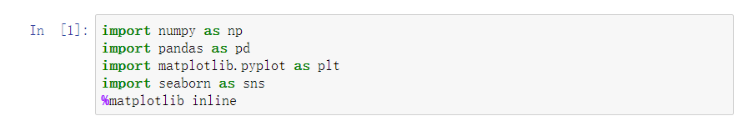

图2.1-1

### 2.1.2数据分析库注解

pandas 是 python 的数据分析处理库 NumPy是Python语言的一个扩充程序库。支持高级大量的维度数组与bai矩阵运算，此外也针对数组运算提供大量的数学函数库。

Numpy内部解除了CPython的GIL（全局解释器锁），运行效率极好，是大量机器学习框架的基础库！

使用%matplotlib命令可以将matplotlib的图表直接嵌入到Notebook之中，或者使用指定的界面库显示图表，它有一个参数指定matplotlib图表的显示方式。inline表示将图表嵌入到Notebook中。

%matplotlib inline Seaborn是一种基于matplotlib的图形可视化python libraty。它提供了一种高度交互式界面，便于用户能够做出各种有吸引力的统计图表。

Seaborn其实是在matplotlib的基础上进行了更高级的API封装，从而使得作图更加容易，在大多数情况下使用seaborn就能做出很具有吸引力的图，而使matplotlib就能制作具有更多特色的图。

Matplotlib是一个Python的2D绘图库，它以各种硬拷贝格式和跨平台的交互式环境生成出版质量级别的图形。通过Matplotlib，开发者可以仅需要几行代码，便可以生成绘图。一般可绘制折线图、散点图、柱状图、饼图、直方图、子图等等。Matplot使用Numpy进行数组运算，并调用一系列其他的Python库来实现硬件交互。

## 2.2数据表

### 2.2.1数据表导入见下图2.2-1

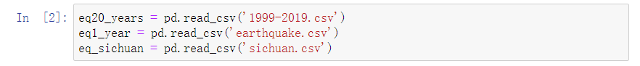

图2.2-1

### 2.2.2数据表说明

数据来源：美国地质勘探局（USGS）2000年以来全球发生的所有4.5级以上地震数据131865条

数据表注释：

1999-2019.csv数据文件的数据代表的是1999年-2019年全球的地震信息数据

eartquake.csv数据文件的数据代表的是全球热点地区的地震信息数据

sichuan.csv数据文件的数据代表的是中国四川近年来的地震信息数据

## 2.3数据清洗

### 2.3.1数据清洗代码见下图2.1-1

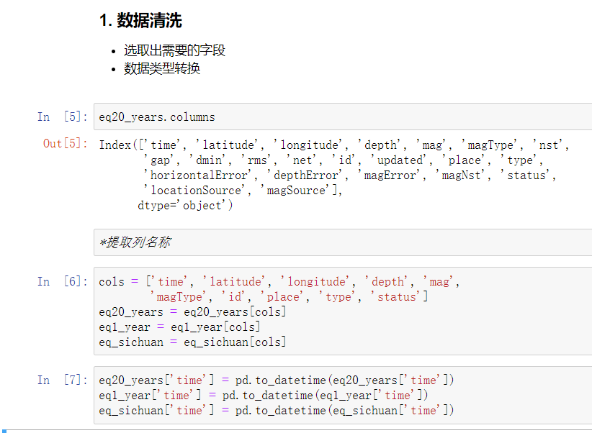

图2.3-1

## 2.4震级分析图

### 2.4.1数据提取代码见下图2.4-1



图2.4-1

### 2.4.2生成震级分析图代码见下图2.4-2

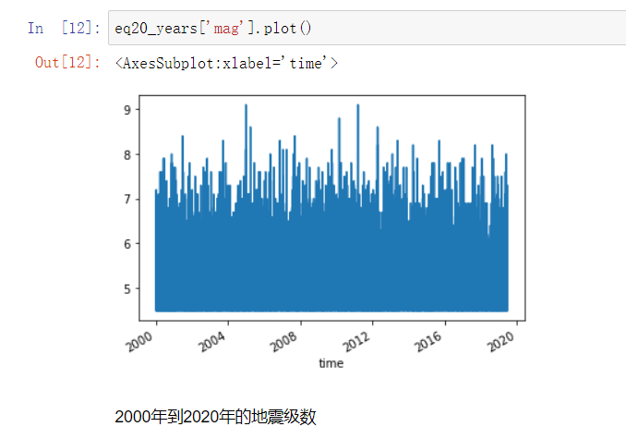

图2.4-2

## 2.5 20年以来全球4.5级以上地震统计图

### 2.5.1统计图生成代码见下图2.5-1和2.5-2

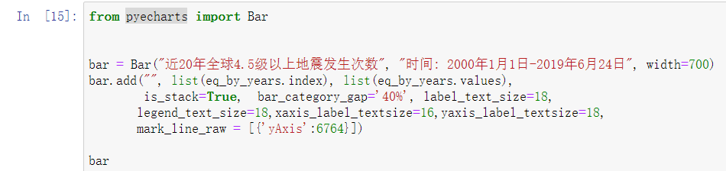

图2.5-1

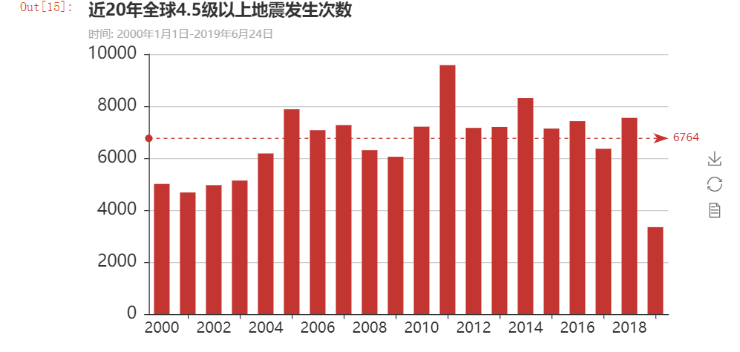

图2.5-2

## 2.6 20年以来全球7级以上地震统计图

### 2.6.1统计图生成代码见下图2.6-1

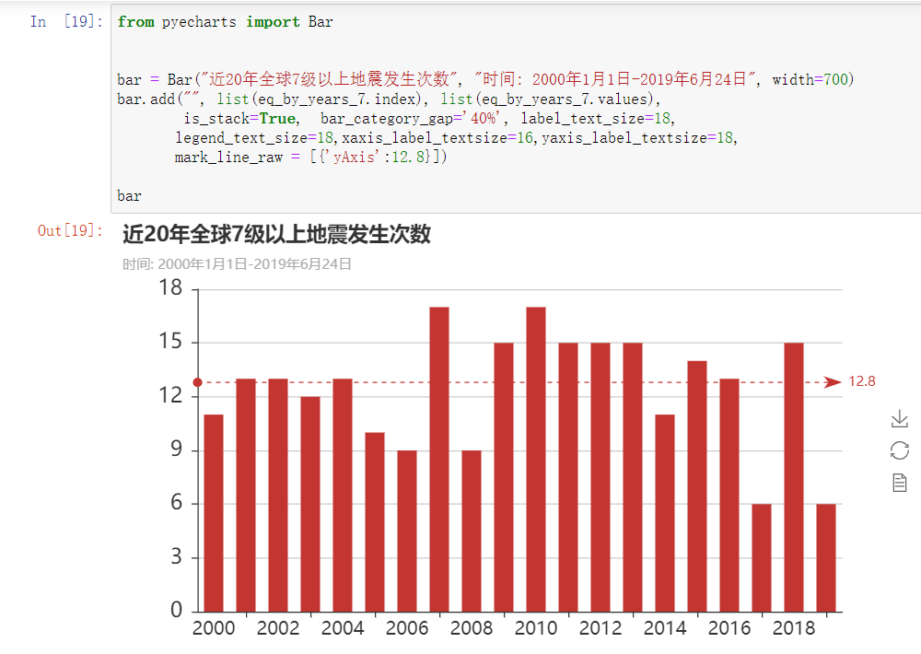

图2.6-1

## 2.7 近5年以来全球每月4.5级以上地震统计图

### 2.7.1统计图生成代码见下图2.7-1

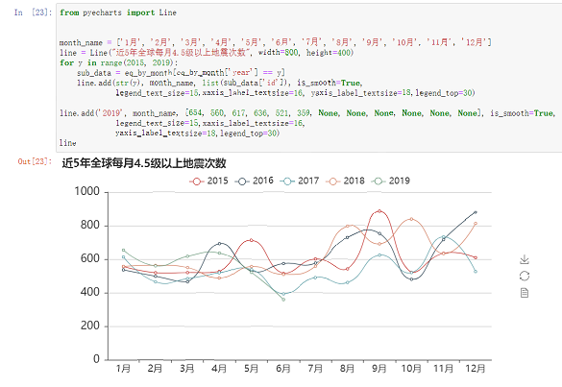图2.7-1

## 2.8地震类型分析

### 2.8.1地震类型分析生成图代码见下图2.8-1

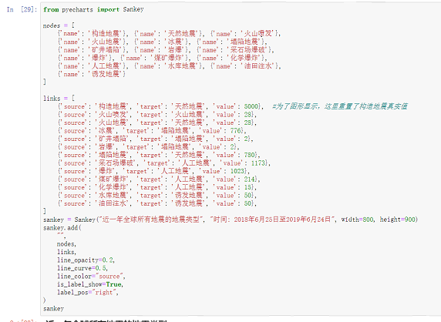

图2.8-1

### 2.8.2地震类型分析图见下图2.8.2

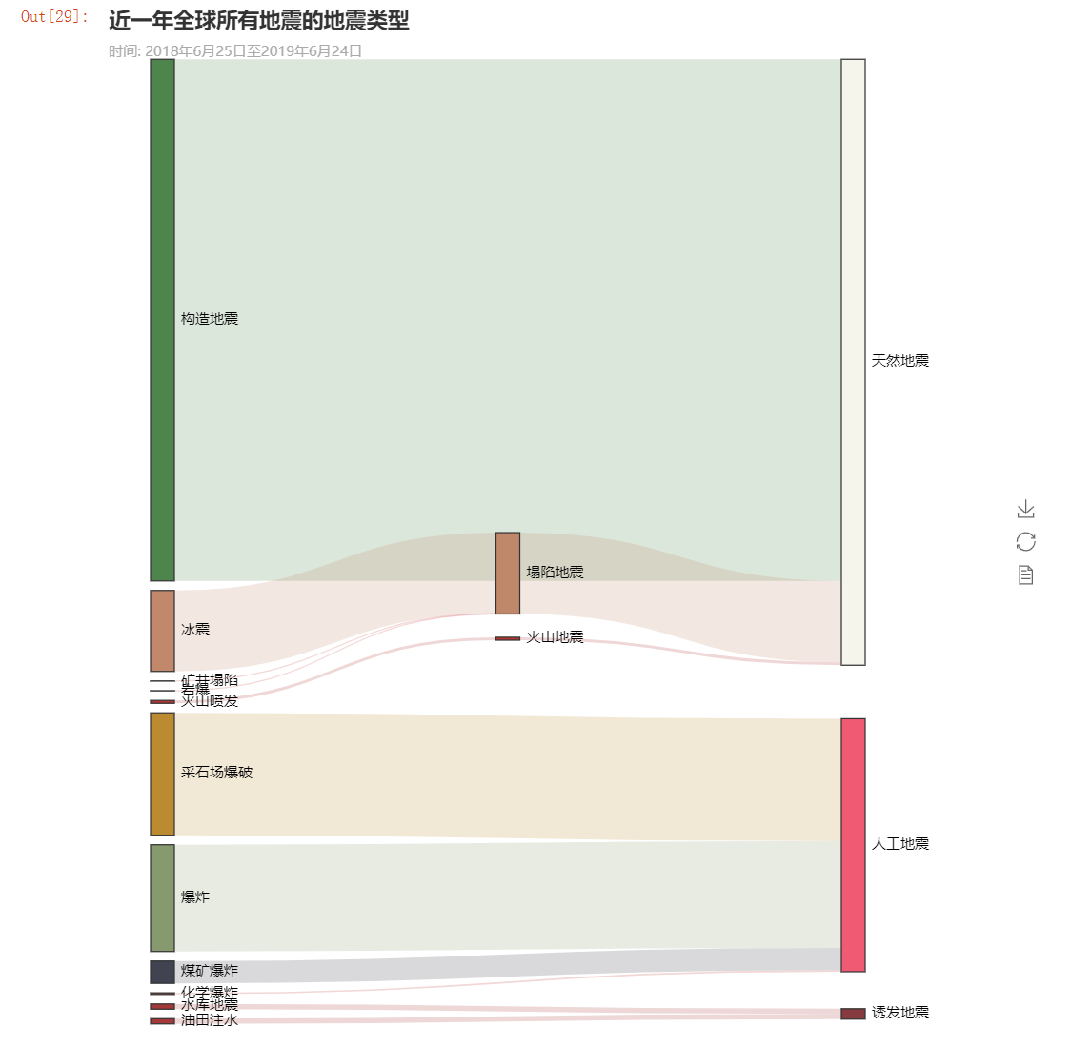

图2.8-2

## 2.9地震高频发生地区分析

### 2.9.1地震类型分析生成图代码见下图2.9-1

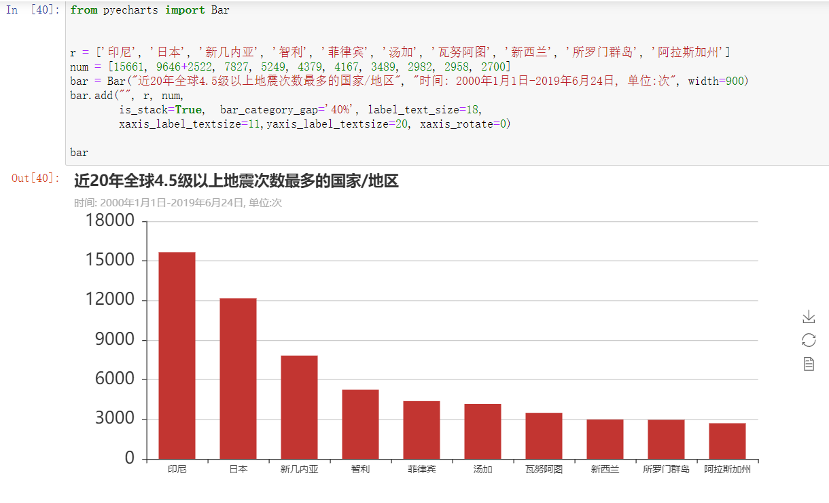

图2.9-1

# 3数据分析

## 3.1问题引入

最近宜宾两次震感明显的地震，楚雄一次震感明显的地震，大家都在说最近地震怎么那么频繁呢？是不是最近一年的地震真的比以往多呢？相关网络言论见图3.1-1

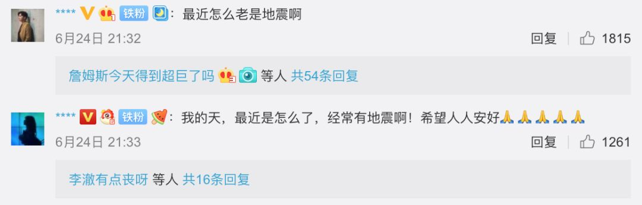

图3.1-1

## 3.2数图分析

我们先看全球近20年以来4.5级以上的地震发生次数，见图3.2-1



图3.2-1

这是2000年以来全球4.5级以上地震每年发生次数图。可以看到，2000年以来全球平均每年发生6764次4.5级以上地震（是的，其实地球一直开启的都是震动模式，地壳总是在运动的），2019年到6月24日止已发生3347次，对比其它年度并没有明显的提升。

还有人说，地震和太阳黑子活动周期都是11年，上次是2008年，这次是2019年。相关网络言论见图3.2-2

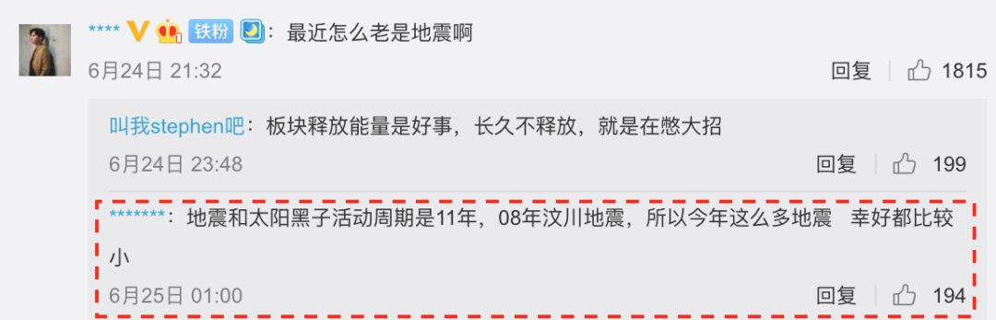

图3.2-2

可见， 2008年的4.5级以上地震发生次数为6309次，比平均次数少455次，并不存在所谓的地震受太阳黑子爆发的周期性（11年）影响。当然可能有人要说，这里说的周期性指的是大地震，并不包括4.5级这些中小地震。我们再来看图3.2-3。

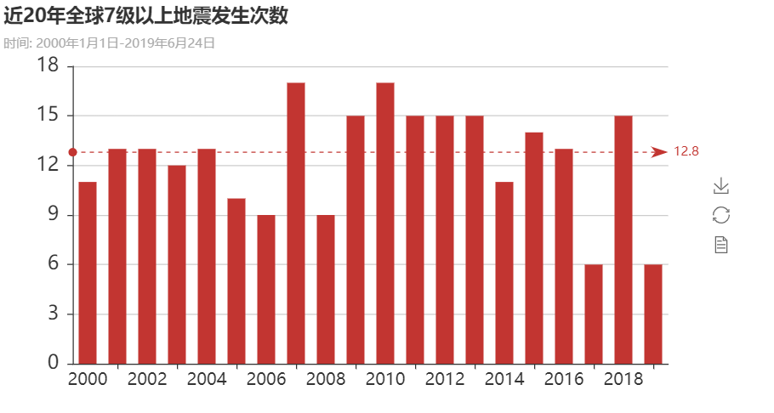

图3.2-3

这是近20年全球7级以上地震发生次数图。全球近19年平均每年发生了12.8次7级以上的大地震和特大地震。今年已经发生了6次，对比其它年份并没有明显提升，而11年前的2008年发生了9次，比平均次数少3.8次。所以说，把地震跟太阳黑子活动周期联系起来的说法，一定程度上是试图把2019年地震和2008年汶川地震联系起来，会造成大家的恐慌，是不可取的。

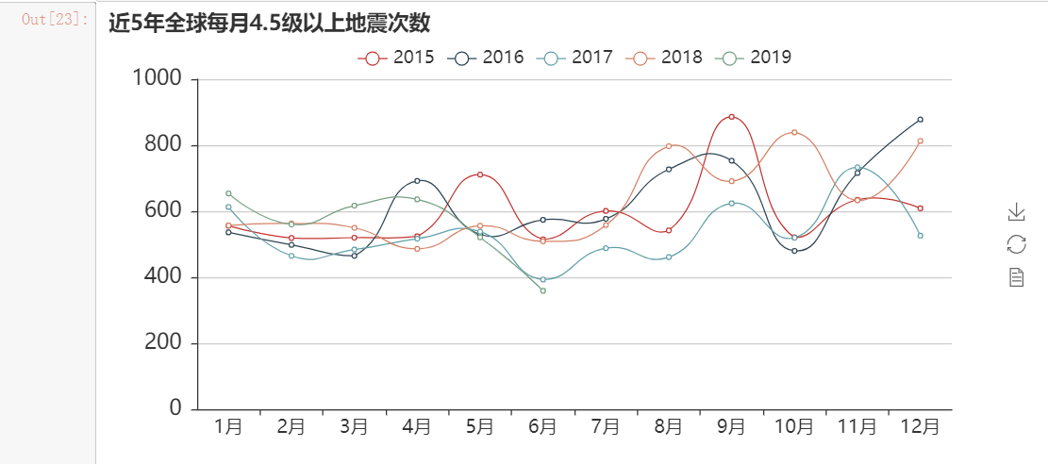

图3.2-4

这是2015年来每月发生地震的次数图，可以看到2019年6月份发生地震的次数也跟其它年份没有什么太大的差异。

所以，我们能做的，不是以讹传讹，而是普及地震常识，多参加地震逃生演练，做一些必要的准备，知道一旦发生地震要怎么正确应对，就可以了。

## 3.3引发地震的因素有哪些？

地震主要包括天然地震和人工地震，天然地震中，绝大部份是由于板块碰撞挤压、地下岩石破裂、错动导致的构造地震。我们获取了2018年6月25日至2019年6月24日一年间，全球发生的所有0级以上地震数据161565条，发现97.9%的地震都属于构造地震。以下是近一年全球所有地震的各种地震类型发生数量图3.3-1。



图3.3-1

(注：为了更好地显示，这里重置了构造地震的真实值)

## 3.4我国哪些地方比较经常发生地震？

我们把我国及其周边地区近20年4.5级以上的地震都以圆点的形式投射在了地图上，圆点越大，表明地震震级越大。见图3.4-1

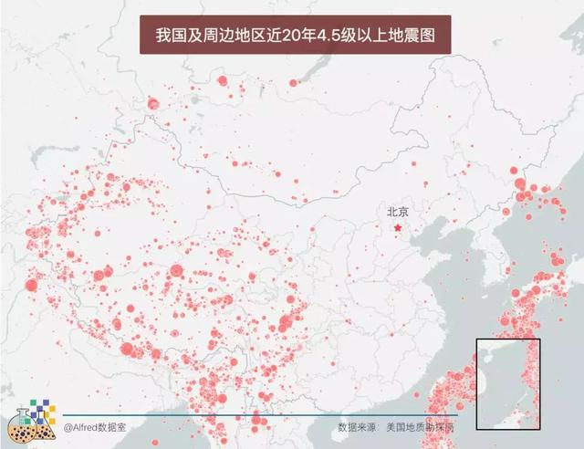

图3.4-1

由图可见，我国的地震主要集中在西部的四川、云南、西藏、青海、甘肃、新疆以及东部的台湾，这些地方也就是板块活动频繁的地方。所以生活在这些地区的人们，需要更加注重了解地震的相关知识以及逃生技能。其它省份的人们不需要太过于担心地震，当然也不能掉以轻心。另外，我国周边的尼泊尔、缅甸、菲律宾、日本等国家，也是地震经常光顾的主儿。

3.5为什么好像2008年之后四川经常发生地震？

有很多朋友可能有这样一些疑问：怎么四川省自从2008年汶川地震之后就好像经常发生地震啊？2008年之前好像都没有听说过四川省有地震呢？

真的是这样吗？我们获取了1979年以来近40年四川省及其周围4.5级以上地震的所有数据，并且绘制出每年四川省及其周围地区发生4.5级以上地震次数图。见图3.5.1

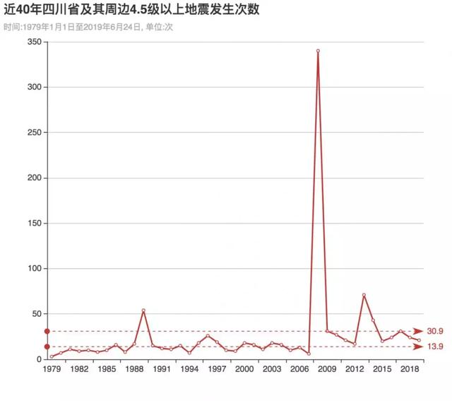

图3.5-1

我们可以把2008年作为一个分界线。2009年到2018年这10年间，每年4.5级地震平均发生次数是30.9次，而1979年到2007年，每年4.5级地震发生次数是13.9次，确实2008年之后四川及其周边地区地震发生次数比2008年之前频繁了一些。

但是也可以看到，2008年之前四川及其周边地区也是有地震的，1979年到2008年，四川及其周边共发生了9次6级以上的地震。比如说1981年1月23日，四川甘孜藏族自治州道孚县发生了6.9级地震，造成各类房屋倒塌2992幢，死123人，伤489人，成都市有震感。

为什么我们觉得2008年以前好像没有听说过四川有什么地震，2008年以后四川地震很频繁呢？我们总结了以下一些原因：

1. 2008年之后四川及其周边地震确实比以前频繁了一些；

2. 信息流通变得越来越通畅了。现在某个地方发生一个4.5级的地震，朋友圈里面的震感可能比震中还要强烈。而以前某个地方发生地震，离得稍远的地方有人可以感受到地震，但不会产生大的讨论；

3. 由于2008年汶川地震的影响，现在地震越来越被大家所关注。

同样，我们把这份数据以圆点的形式投射在了地图上。可以看到，位于雅安、成都、德阳、绵阳、广元北边有一条非常明显的东北-西南走向的地震带。见下图3.5-2

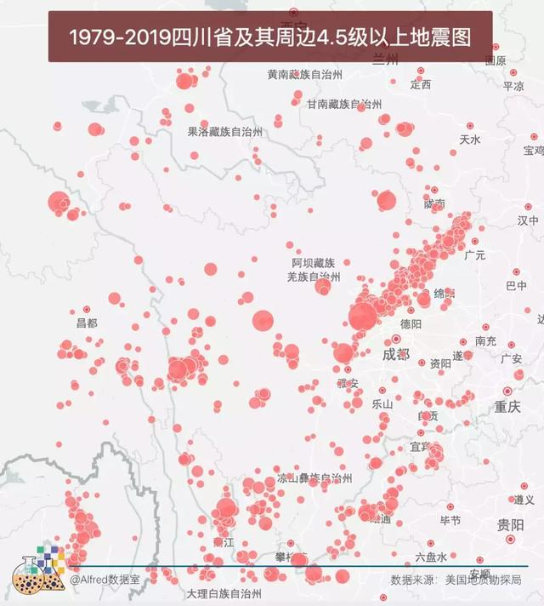

图3.5-2

3.6全世界地震频发的地区有哪些？

我们经常听说印尼地震、日本地震等，那么全世界地震频发的国家或地区有哪些呢？见下图3.6-1

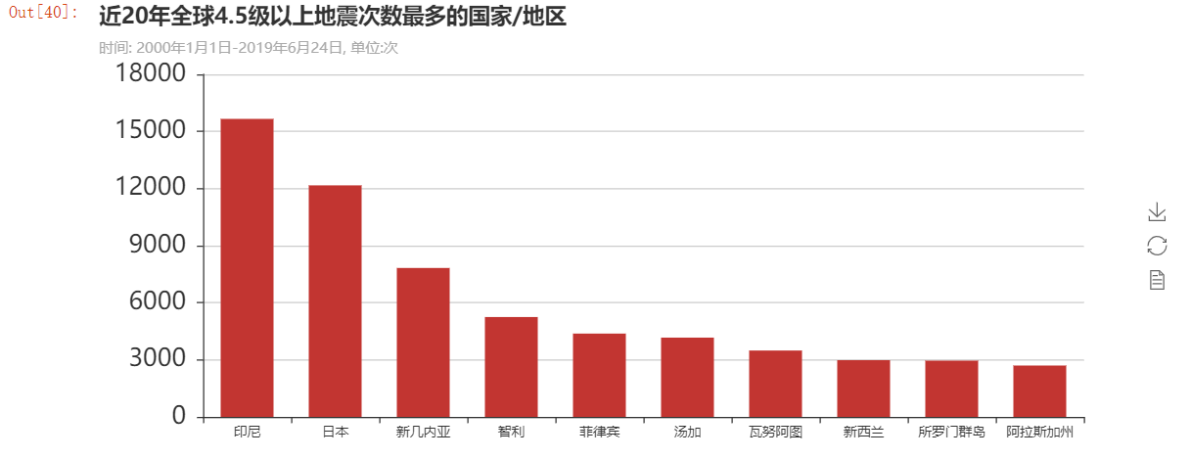

图3.6-1

我们选取了近20年4.5级以上地震发生次数最多的前10个国家或地区。可以看到，印尼和日本果然是全球地震次数最多的国家。特别是印尼，2000年以来发生了15661场4.5级以上的地震，平均每天有2.2场。除此之外，还有亚洲的菲律宾、大洋洲的巴布亚新几内亚、汤加、瓦努阿图、新西兰、所罗门群岛，南美的智利，北美的阿拉斯加州。

为什么地震经常发生在这些国家或者地区呢？我们把近20年全球4.5级以上地震以圆点形式投射在地图上。见图3.6-2

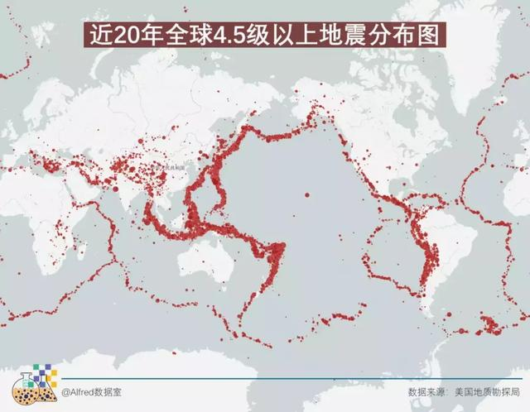

图3.6-2

这幅地图，便是全球地震带的分布图。不同的地震带把地球分成了很明显的好几个板块。这些地震频发的国家，几乎都位于环太平洋火山地震带上。

3.7 2000年以来引发全世界关注的8大地震

地震是一种无法干预、目前还不能完全预测的自然现象和灾害。它告诉我们要敬畏自然、理解自然，并且要通过学习掌握自然规律，来减少灾害造成的影响。我们来看一看2000年以来引发全世界关注的8大地震。见图3.7-1

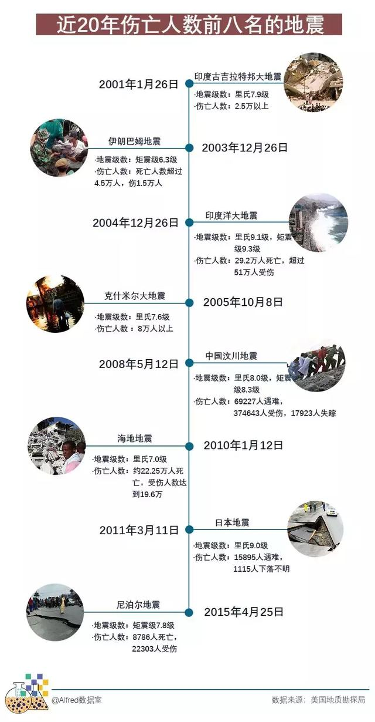

图3.7-1

|  |  |  |  |  |  |
| --- | --- | --- | --- | --- | --- |
| **小组分工明细表** | | | | | |
| **项目名称** | **地震数据分析** | | | | |
| **小组成员** | **林寒** | **周莹** | | **饶天成** | |
| **任务名称** | **主负责人** | | **协助人** | | **协助人** |
| **选题** | **林寒** | | **周莹** | | **饶天成** |
| **小组讨论分析** | **林寒** | | **周莹** | | **饶天成** |
| **建立github** | **周莹** | | **无** | | **无** |
| **数据采集** | **饶天成** | | **林寒** | | **无** |
| **环境搭建** | **林寒** | | **周莹** | | **饶天成** |
| **编码** | **林寒** | | **周莹** | | **饶天成** |
| **数据图形化** | **林寒** | | **周莹** | | **无** |
| **数据分析** | **饶天成** | | **林寒** | | **无** |
| **代码检查** | **周莹** | | **林寒** | | **无** |
| **注释文档编写** | **周莹** | | **林寒** | | **无** |
| **PPT报告编写** | **饶天成** | | **无** | | **无** |
| **Word报告编写** | **林寒** | | **周莹** | | **饶天成** |
| **上传项目文件** | **周莹** | | **无** | | **无** |
| **Github管理** | **周莹** | | **无** | | **无** |
| **项目汇报** | **林寒** | | **周莹** | | **饶天成** |

**课程设计成绩评定表**

|  |  |  |  |
| --- | --- | --- | --- |
| 课程设计题目 | 数据分析的学习与实践-地震数据分析 | | |
| 程设计学生答辩或质疑记录：  问题一：简述Seaborn的功能。  答：Seaborn其实是在matplotlib的基础上进行了更高级的API封装，从而使得作图更加容易，在大多数情况下使用seaborn就能做出很具有吸引力的图，而使用matplotlib就能制作具有更多特色的图。  问题二：简述describe()函数的功能。  答：describe()函数自动计算的字段有count（非空值数）、unique（唯一值数）、top（频数最高者）、freq（最高频数）  问题三：简述python中pass语句的作用。  答：Pass语句python中的pass是空语句，它的出现是为了保持程序结构的完整性，pass不做任何事，一般用作占位语句。 | | | |
| **评 分 依 据** | | **分 值** | **评分成绩** |
| 1．团队协作能力 | | 25分 |  |
| 2．python综合运用能力 | | 25分 |  |
| 3．态度认真、刻苦钻研、遵守纪律 | | 10分 |  |
| 4．过程完成、对工具的使用、对github的运用 | | 20分 |  |
| 5．课程设计答辩逻辑清晰，内容正确 | | 10分 |  |
| 6. 课程设计期间的课堂考勤、创新能力 | | 10分 |  |
| 总 分 | | 100分 |  |
| 最终评定等级为：  指导老师签字：  2021 年 1 月 15日 | | | |